1 курс дс-202, дг-204
Рисунок
1)Составить из 3-4 книг натюрморт , аналогичный представленному на фотографии. Линейно-конструктивный рисунок выполнить с частичным введением тона. Формат 40-50 см . Работу предоставить в виде фото преподавателю в личном чате с группой.

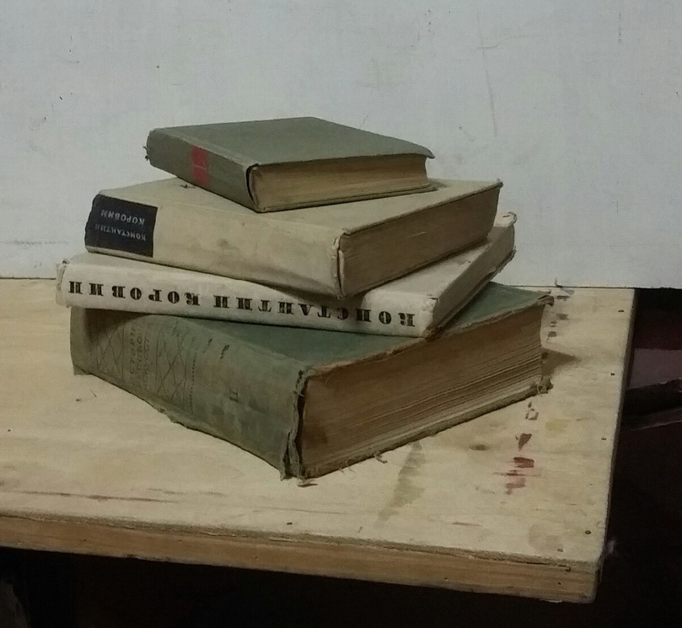
2}Из аналогичных предметов создать постановку , и выполнить на формате 40-50 см. линейно-конструктивный рисунок с частичным введением тона. Работу предоставить в виде фото преподавателю в личном чате с группой.
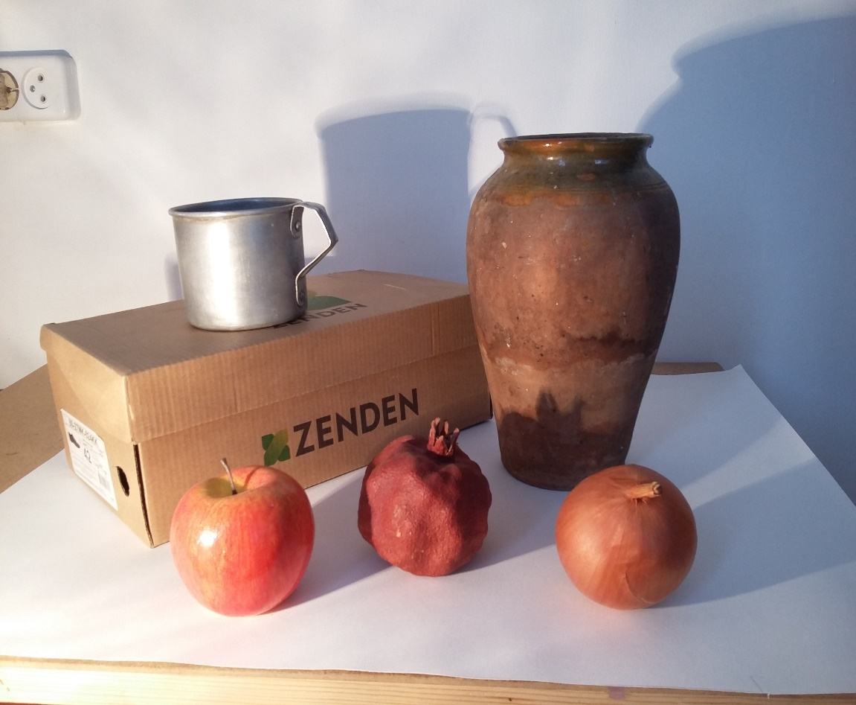
Живопись
1)Сделать копию данного натюрморта акварелью. Формат 40-50 см. Работу предоставить в виде фото преподавателю в личном чате с группой.
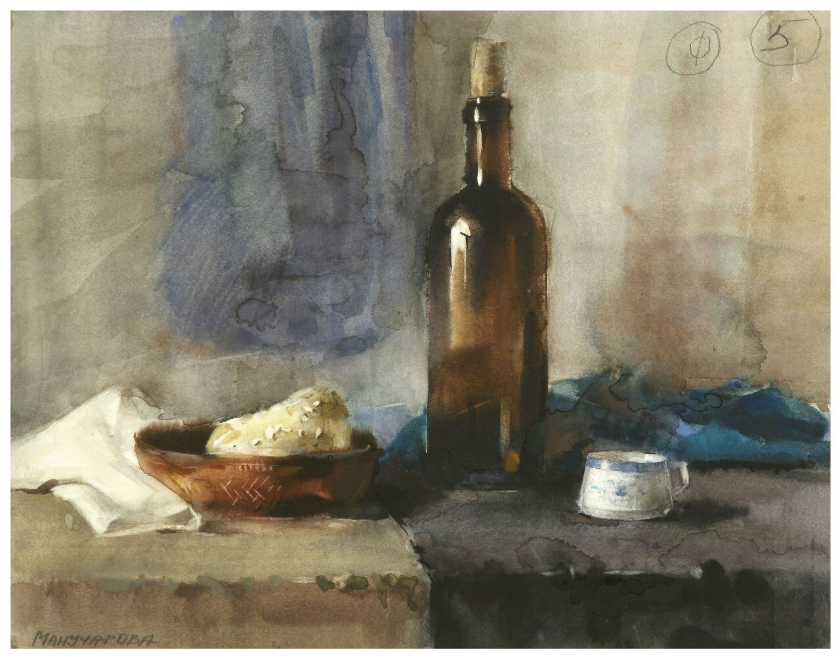
2)Составить не сложный натюрморт, аналогичный данной копии и написать его акварельными красками . Формат 40-50 см. Работу предоставить в виде фото преподавателю в личном чате с группой.

